深圳高级中学2010—2011学年第一学期第一次测试
高 三 地 理

本试卷分为第Ⅰ卷（选择题）和第Ⅱ卷（非选择题）两部分，第Ⅰ卷为1～30题，共45分，第Ⅱ卷为31-34题，共55分。全卷共计100分。考试时间为90分钟。
注意事项：
1.答第Ⅰ卷前，考生务必将姓名、准考证号、考试科目和试卷类型用铅笔涂写在答题卡上；在答题卡密封线内填写姓名和考生号、试室号、座位号。
2.每小题选出答案后，用2B铅笔把答题卡上对应题目的答案标号涂黑。如需改动用橡皮擦干净后，再涂其它答案，不能答在试题卷上。
3.考试结束，监考人员将本试卷和答题卡一并收回。
第Ⅰ卷（选择题 本卷共计45分）
一、选择题：（每小题只有一个正确选项，每小题1.5分，共计45分）
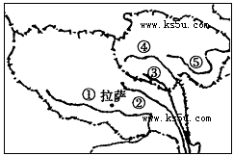
读下图回答1～2题。
1．2000年8月19日，我国面积最大的自然保护区— —三江源自然保护区正式成立，“三江”是指图中的
A．①②③ B．②③④ C．③④⑤ D．①③④
2．下列关于该地区叙述，正确的是( )
A．建立自然保护区目的是保护生物多样性和各种生 态系统
B．拉萨大量使用太阳能电池主要原因是其他资源贫乏
C．青藏高原的农业特色是绿洲农业
D．青藏高原主要的运输方式是铁路运输
我国华北地区水资源日益紧张，回答3～4题。
3．下列引起我国华北地区用水紧张的原因中，正确的是( )
①水资源时空分布不均 ②河流径流量小，且水污染严重
③人口多，经济发达，用水量大 ④开发历史悠久，水资源渐趋枯竭
A．①②③ B．①③④ C．②③④ D．①②④
4．目前能缓解华北平原春季用水紧张状况，且符合可持续发展的措施是( )
A．大量开采地下水 B．直接利用工业和生活污水灌溉
C．减少农田种植面积以降低农业用水量 D．推广喷灌、滴灌，发展节水农业
下图为世界地图上的一段纬线，P点以西为海洋，Q点以东为海洋，PQ为陆地，读图判断5—8题。
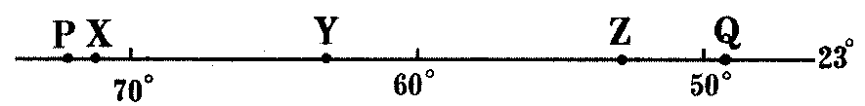
5．PQ线位于 ( )
A．北半球、东半球 B．南半球，西半球
C．北半球，西半球 D．南半球，东半球
6．X、Y、Z三地的气候类型分别是（ ）
A．热带沙漠气候、热带草原气候、亚热带季风气候
B．热带沙漠气候、温带大陆性气候、亚热带季风性湿润气候
C．地中海气候、温带大陆性气候、热带雨林气候
D．地中海气候、热带草原气候、热带雨林气候
7．X、Y、Z三地的地形分别是（ ）
A．高原、高原、高 原 B．山地、平原、高原
C．高原、平原、高原 D．高原、平原、平原
8．Y地所在国是（ ）
A．世界著名的农牧业国家 B．所大大洲人口最多、面积最大的国家
C．所在大洲工业最发达的国家 D．羊毛、小麦的重要输出国家
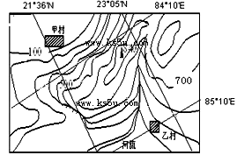
读某地等高线示意图）,回答9～10小题。
9．图中河流的流向为( )
A．先向南，再向西南 B．向北
C．先向东南，再向南 D．向南
10．甲村到乙村的直线距离约为( )
A．120千米 B．160千米
C．250千米 D．300千米
下图为沿某条经线的我国局部地形剖面示意图，回答11～13题。
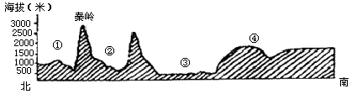
11．秦岭是我国重要的地理分界线，下列叙述正确的是（ ）
A．是长江水系与淮河水系的分界线
B．为农耕区和畜牧区的分界线
C．为400毫米年等降水量线经过的地区
D．是亚热带季风气候区和温带季风气候区的分界线
12．图中①②③④地形区的地貌特点，描述正确的是（ ）
A．①处冰川广布，雪山连绵 B．②处千沟万壑，地表破碎
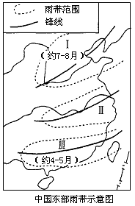C．③处远看是山，近看成川 D．④处喀斯特地貌广布，地形崎岖
13．图中①②③④地形区发展农业条件及面临的问题，叙述正确的是（ ）
A．①处水土流失严重，陡坡应退耕还林还草
B．②处地势平坦，红壤广布，土层贫瘠
C．③处灌溉水源充足，夏季常受台风侵袭
D．④处土壤盐碱化严重，多中低产田
读“中国东部雨带示意图”，回答14～15题：
14．根据雨带在I、III地区的时间，可以推论，在一般年份，雨带推移至上海地区的时间大致是( )
A．4～6月 B．6～7月 C．6～8月 D．5～8月
15．如在7月以后，雨带仍未推移进入I地区，我国东部地区将可能产生灾害的状况是( )
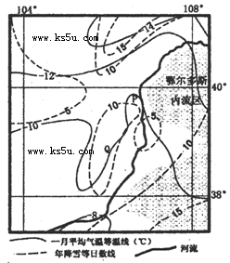
A．南旱北涝 B．南北皆旱
C．南涝北旱 D．南北皆涝
读我国某区域图，回答16—17题。
16．关于图中P处气温的叙述正确的是( )
A．距河流近，热容量大，一月气温高
B．山地地形，地势较高，气温较低
C．河谷地带，地势较低．气温较高
D．靠近冷空气源地，气温较低
17．图中Q处降雪日数不同于同纬度附近地区的主要原因是( )
A．该地气温高，不易形成降雪天气
B．深居内陆地区，水汽难以到达，降雪少
C．该地没有凝结核，缺少成云致雨的条件
D．山地地势高，气温低，易形成降雪天气
读甲乙丙丁四个国家的有关特征图，回答18—19题。
18．与甲乙丙丁四国特征相符的是( )
人均GDP(万美元/人)
·
·
·
·
乙
甲
0
丙
丁
①
②
③
④
1.5
1.0
0.5
100 200 300
人口密度(人/km²)
A．印度、日本、澳大利亚、索马里
B．澳大利亚、索马里、日本、印度
C．日本、印度、索马里、澳大利亚
D．索马里、澳大利亚、日本、印度
19．图中箭头所示，最有可能的是( )
A．①表示劳动密集型工业的转移
B．②表示资源和能源的输出
C．③表示技术密集型工业的转移
D．④表示资金密集型工业的转移
读“世界某地区地形分布图”，回答20～21题。
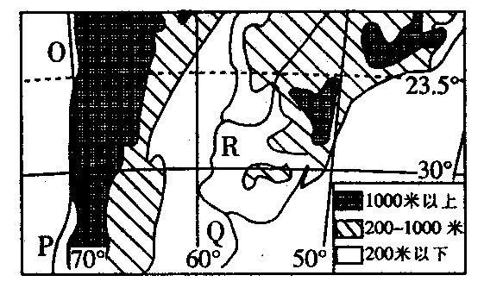
20. O地和P地沿岸气候差异较大，其主要影响因素是( )
A、地形 B、洋流 C、大气环流 D、海陆位置
21.关于图中R河流特征的叙述，正确的是( )
A、1月该河流处于丰水期
B、下游每年都有凌汛
C、该河流域内地形起伏不大，水能很少
D、一般情况下，该河河床西岸较陡，东岸较缓

下表为我国黑龙江、海河、闽江（福建境内）、伊犁河（发源于新疆）长度、径流量和含沙量情况。据此完成22～24题。
河流 | 长度（mm） | 多年平均径流量（亿m³） | 多年平均含沙量（kg/m³）
甲 | 1090 | 226 | 61
乙 | 541 | 624 | 0.14
丙 | 441 | 118 | 4.6
丁 | 3420 | 2709 | 0.16
22．甲、乙、丙、丁四条河流依次是（ ）
A．海河、黑龙江、伊犁河、闽江 B．闽江、黑龙江、海河、伊犁河
C．海河、闽江、伊犁河、黑龙江 D．黑龙江、海河、闽江、伊犁河
23．依据表中信息判断，沿岸植被条件较差的是（ ）
A．甲 B．乙 C．丙 D．丁
24．以上四条河流的共同特征是 （ ）
A．都参与海陆间水循环 B．流域面积均位于我国境内
C．径流量主要受降水量影响 D．夏季均出现丰水期
25.关于地球上生命物质生存条件的叙述，正确的是
A．地球所处的光照条件不断变化
B．宇宙时空无限大，天体运动互不影响
C．地球体积适中，使水以液体形态存在
D．日地距离适中，使地表具有适宜温度
26.太阳辐射的主要作用是 （ ）
①促进地球上水、大气、生物活动和变化的主要动力 ②产生“磁暴”现象的原动力 ③人类生产生活的主要能量来源 ④太阳内部核聚变的能量来源
A.①② B．③④ C.①③ D.②④
27.在一张地图上，60°N纬线上有两地，其图上距离为11.1 cm，地方时相差2小时。则此图的比例尺是( )
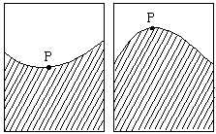
A.1∶15000000 B.1∶1000000
C. 1∶30000000 D.1∶1500000
28.下图是等高线地形图上过P点的两幅剖面图，两剖面线垂直相交于P点，则P点所在的地形部位是( )
A.山峰 B.盆地 C.鞍部 D.山谷
29.下图中右侧的地形剖面图是根据左侧的等高线地形图的某条剖面线画出的，它是( )
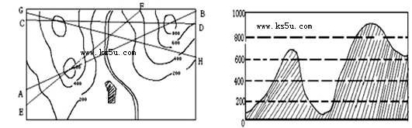
A． AB B． CD C． EF D．GH
读下图，回答下题。
30.当图中A点时间为1989年12月12日12时，北京时间为 （ ）
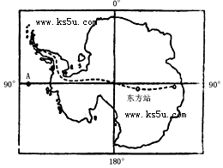
A.12日14时
B.13日2时
C.12日2时
D.13日14时

2010—2011学年第一学期第一次测试
高 三 地 理
班次_________________ 姓名__________________ 得分________________
第Ⅰ卷（选择题 本卷共计45分）
一、选择题：（每小题只有一个正确选项，每小题1.5分，共计45分）
题号 | 1 | 2 | 3 | 4 | 5 | 6 | 7 | 8 | 9 | 10 | 11 | 12 | 13 | 14 | 15
答案
题号 | 16 | 17 | 18 | 19 | 20 | 21 | 22 | 23 | 24 | 25 | 26 | 27 | 28 | 29 | 30
答案
第Ⅱ卷（选择题 本卷共计45分）
二、非选择题：（共计55分）
31、（11分）读我国东南部某地等高线示意图，回答：
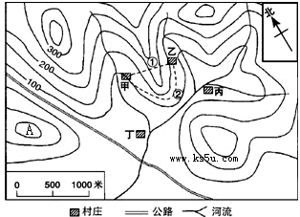
（1）图中A地的海拔是（ ）（2分）
A.－60米 B.190米 C.240米 D.285米
（2）甲、乙、丙、丁四个村庄，降水最多的应是___________村。（1分）
（3）在图中选择适宜的地点修建水库，面临的主要问题是什么？（2分）

（4）如果在甲村和乙村之间修建一条公路，应选择_______（①或②）线。理由是_____________________________________________________________。（3分）
（5）建设社会主义新农村的重要途径之一是加快小城镇发展，图中甲、乙、丙、丁四个村庄最有利于发展成为小城镇的是_________村，理由是____________________
________________________________________________________________。（3分）

32、（10分）阅读下面材料，回答有关问题。
材料一 所谓“食”就是指一个天体被另一个天体或其黑影全部或部分掩遮的天文景象，日食和月食就是这样出现的。下图为日食形成原理图。
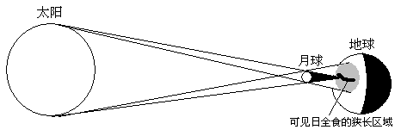
日食形成原理图 日全食
材料二 2009年7月22日，我国出现了500年一遇的日全食奇观，此次日食将是自1814年至2309年的近500年间，在中国境内日全食持续时间最长的一次，时间可超过6分钟。在我国形成了从西藏东南部、云南西北部、四川、重庆、湖北、湖南北部、安徽、江西北部、江苏南部、浙江北部和上海的巨大最佳观测带。
8时12分,重庆合川看到“初亏”，8时16分,湖北罗田看到“初亏”，8时24分,浙江舟山看到“初亏”……太阳逐渐复圆。江苏的苏州、浙江的嘉兴和杭州、安徽的铜陵等城市由于观察日食角度好而成为“日全食经济圈”。
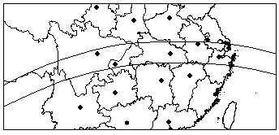
7月22日日全食自西向东扫过我国的地区示意图。
（1）由材料一可知，日食产生的根本原因在于___________________________。（2分）
（2）当天，小王由于工作原因，只能在长沙观看，他能看到的是（ ）（2分）
A.月食 B.日全食 C.日环食 D.日偏食
（3）家住上海的杨先生得知自己位于此次日全食最佳观测带上，十分兴奋，但在22日当天他并未观测到壮观的日食景观。原因最可能是（ ）（2分）
A.观测方法不当 B.观测仪器故障
C.此日上海为阴雨天气 D.预报不准确，上海地区不能观测到日全食
(4)报道中称苏州、嘉兴、杭州、上海、铜陵等城市成为“日全食经济圈”，是分析其经济活动具体包括哪些?(4分)

33、（14分）根据下列资料，回答问题：
材料一 世界某地区略图
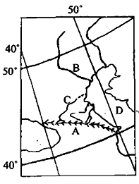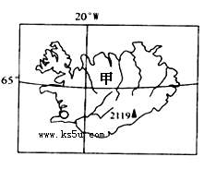
材料二 （ 2008年10月12日）起源于美国的金融风暴袭击欧洲。美联社数据显示，欧洲的冰岛金融业如今外债超过1383亿美元而其国内生产总值仅为193.7亿美元。以冰岛大约32万人口计算，这大致相当于每名冰岛公民身负43.2万美元债务。庞大的金融链条是拖垮冰岛经济的罪魁祸首。冰岛总理哈尔德坦言本国面临“国家破产”危机，他建议国民自行捕鱼来节省粮食开支。
（1）图中A山脉是亚欧两洲的重要分界线，它的成因主要是____________________。（2分）
（2）简述甲岛的成因及其地势特征。（4分）

（3）分析图中B河流与C河流的汛期、主要补给的差异及原因。（4分）

（4）为应对金融风暴，冰岛总理提出了“国民自行捕鱼来节省粮食开支”的建议。请从冰岛自然地理环境分析该建议提出的依据。（4分）

34．（20分）改革开放30年，我国社会经济得到长足发展，已形成从沿海到内陆全面开放的格局。 根据材料完成：
材料一 我国甲、乙两地区示意图。
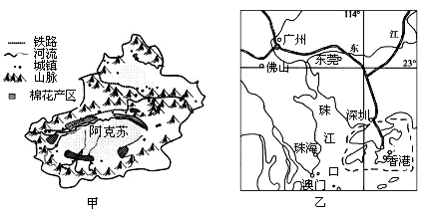
材料二 甲地区所在省份棉花总产量占到全国总产量的三分之一，占全球总产量的百分之八左右，与长江中下游流域、黄河流域并称中国三大产棉区。该区棉花已连续多年获总产、单产、商品出口率、调出量、人均占有量五个中国第一。
材料三 广州与阿克苏全年水分盈亏图
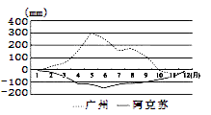
材料四 甲地所在省份2008年部分资料统计表
能源消费构成比重(%) |  | 三大产业结构(%) |  | 第二产业比重(%)
原煤 | 47.8 | 第一产业 | 17.8 | 轻工业 | 8.4
原油 | 23.9 | 第二产业 | 46.8 | 重工业 | 91.6
天然气 | 24.1 | 第三产业 | 35.4 | \ | \
水、风电 | 4.2 | \ | \ | \ | \
材料五 喀什经济特区，来自新疆地区代表在2010年两会正式提交的设立提案，2010年5月，中央新疆工作会议上中央正式批准喀什设立经济特区。喀什是中国的西大门，与五国接壤，有6个国家一类口岸对外开放，区位优势明显。
（1）据图说明甲、乙两地区城市分布的特点。（4分）

（2）据图甲说明该地区棉花种植区的分布特点。（2分）

（3）简要分析说明广州、阿克苏全年水分盈亏情况及原因。（4分）

（4）图乙区域是我国对外开放最早的地区，试比较说明深圳和喀什成为经济特区的优势条件。（6分）

（5）国家“十一五”规划纲要提出到2010年，单位GDP能耗降低20%左右、主要污染物排放总量减少10%。据表中信息说明甲地所在省份要达到上述目标应采取的主要措施。（4分）

高三地理答案(2010.9)
一、选择题：（每小题只有一个正确选项，每小题1.5分，共计45分）
题号 | 1 | 2 | 3 | 4 | 5 | 6 | 7 | 8 | 9 | 10 | 11 | 12 | 13 | 14 | 15
答案 | C | A | A | D | B | B | B | A | C | B | D | D | A | B | C
题号 | 16 | 17 | 18 | 19 | 20 | 21 | 22 | 23 | 24 | 25 | 26 | 27 | 28 | 29 | 30
答案 | C | D | B | C | C | A | C | A | D | D | C | A | C | A | B
第Ⅱ卷（选择题 本卷共计45分）
二、非选择题：（共计55分）
31题答案：（1）C（2分） （2）甲（1分）
（3）淹没农田、道路和村落，迁移居民（2分）
（4）② （1分） ②线比①线坡度小，工程量小（2分）
（5）丁（1分） 地势平坦开；水陆交通便利（2分）

32题答案：（1）日、地、月三者的位置关系 （2分）
（2）D （2分） （3）C。（2分）
（4）观测日食带来旅游观光活动，使餐饮、交通运输、小商品零售等第三产业收入明显增加；观测用品的销售量猛增，最佳观测区经济收入比同期剧增。（4分）

33题答案：（1）亚欧板块与印度洋板块挤压作用 （2分）
（2）（美洲板块与亚欧）板块张裂（形成的火山岛）。（2分） 东南高，西部和北部低 （2分）
（3）B河流汛期为春汛，以季节性积雪融水为主，该河流域冬季降雪多，到春季气温回升，积雪融化形成春汛。（2分）C河流汛期为夏汛．以冰川融水补给为主，深居内陆，降水稀少，夏季气温高冰川融化量大，形成夏汛。（2分）
（4）冰岛位于大西洋北部，北大西洋暖流与冰岛寒流交汇（寒暖流交汇），渔业资源丰富。冰岛土地面积狭小，火山岩分布广,耕地少。纬度较高，主要为温带海洋性气候，夏季气温不高，多阴雨天气，热量和光照不足，不利于粮食生产，粮食依靠进口。（答出两点得4分）

34题答案：（1）甲地城市多分布在山麓和绿洲上；（2分）乙地城市多分布在河流沿岸及沿海。（2分）
（2）分布特点：主要分布在塔里木盆地边缘。（2分）
（3）广州夏秋盈余，冬季亏损；夏秋季受夏季风、台风的影响降水较多；冬季降水少，纬度低蒸发量大，出现水分不足。（2分）阿克苏全年水分不足；深居内陆远离海洋，全年降水稀少。（2分）
（4）深圳位于我国南部沿海，毗邻港澳，靠近东南亚；劳动力丰富；地价较低；是我国著名侨乡，与港澳同胞、海外华侨有着共同的文化背景和亲密的血缘关系。（任答三点得3分）
喀什有着悠久的历史、灿烂的文化，是维吾尔族的发源地；喀什水土光热、旅游、矿产、石油天然气、农副产 品资源十分丰富，发展潜力巨大；喀什周边接壤国家最多，具有 “五口通八国，一路连欧亚”的独特区位优势，是祖国向西开放的重要门户；喀什与周边经济互补性强，中亚、南亚各国特别希望加强与中国经济合作，喀什又是内地投资者进入中亚、南亚市场的便利之地；南疆铁路贯通、航空口岸开放，喀什成为中国进入中亚、西亚以及欧洲的国际大道，是向西开放的桥头堡，战略地位更显突出。（任答三点得3分）
（5）能源消费以污染重的化石燃料为主，应发展以风能等为主的清洁能源；产业结构不合理，耗能大的第二产业比重大，应大力发展耗能少的第三产业；耗能污染大的重工业比重大，应大力发展耗能少、附加值高的高技术工业。（答出两点得4分）

